Quito, 11 de Septiembre de 2020

Señora Abogada
Damaris Ortiz Pasuy
Secretaria General del Concejo (E)
De mi consideración:

Por medio de la presente en mi calidad de Presidenta de la Comisión de Desarrollo Parroquial, solicito que a través de la Secretaria a su cargo se convoque a una Comisión Ordinaria, el miércoles 16 de septiembre, a las 10h00, para tratar el siguiente tema:

- Aprobación del acta de la sesión de xxx
- Comisión General para recibir la comparecencia del señor Mauricio Freire, representante del Comité Pro Defensa Parque Metropolitano de Cumbayá.
- Presentación por parte de la Secretaría de Territorio, Hábitat y Vivienda, respecto a la Ordenanza que contiene el Plan Especial del Sector comprendido entre la Avenida Simón Bolívar y Ruta Viva (Nodos de Santa Rosa, San Patricio, San José y San Francisco de Pinsha de la Parroquia de Cumbayá), estado actual y acciones que se han coordinado para la implementación del Parque Metropolitano de Cumbayá; y, resolución al respecto.
- Varios

La convocatoria está dirigida a los Concejales miembros de la Comisión.

Funcionarios Convocados:
Procuraduría
STHV
AZ Tumbaco
Administración General

Anexo: oficio No. Of.01092020/009

Segura de contar con su gentil atención, anticipo mis agradecimientos.

ATENTAMENTE,
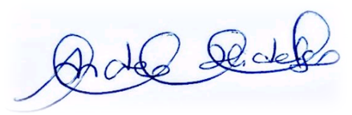
Ing. Andrea Hidalgo Maldonado
CONCEJALA METROPOLITANA
PRESIDENTA DE LA COMISIÓN DE DESARROLLO PARROQUIAL

